**《基于MVO理论和CAPM模型的量化策略》**

组 长：聂 聪 组 员：孔杏华、李 爽、邓竺奇、毛宇婷、王玉潇

4-21

**《基于MVO理论和CAPM模型的量化策略》**

一、摘要 2

二、理论推导与模型构建 2

（一）马科维茨的均值-方差最优化理论 2

（二）威廉·夏普的资本资产定价模型 4

三、CAPM模型的拟合检验 4

（一）操作目的 4

（二）代码设计思路 5

（三）操作步骤 6

（四）拟合结果分析 6

四、交易策略 8

（一）操作目的 8

（二）代码设计思路 8

（三）操作步骤 9

（四）结果展示 9

五、历史回测 11

（一）操作目的 11

（二）操作步骤与策略设计 11

（三）结果展示 12

六、回测分析 13

（一）个股分析 13

（二）投资组合分析 16

七、策略评价 17

（一）优点 17

（二）缺点 17

八、结论 18

# 一、摘要

以运用投资组合理论制定量化策略（Utilize portfolio theory to develop a quantitative policy）为目标，我们展开了一系列准备工作，包括均值-方差最优化理论和CAPM模型的推导构建，以及将2017年3月至2018年2月间上证A股随机代入到CAPM理论模型的拟合检验，发现股票的实际与理论价值间存在较大差异，因而存在通过调整投资策略获取超额回报的机会。

据此，我们筛选出2018年2月上证A股被低估的排名前10只股票作为股票池pool，代入“优矿”（量化平台）进行3月的策略回测。回测结果显示：在3月1日至3月14日，及3月24日至3月31日的交易日期间，策略收益率落在基准收益率上方（累计收益率最高在3月7日达到11.10%，沪深300仅为0.32%），此时选择激进策略A；在3月15日至3月23日的交易日期间，策略收益率落在基准收益率下方（累计收益率最低在3月23日跌至-9.46%，而沪深300有-2.95%），此时选择保守策略B。

表1-1 投资策略

|  |  |
| --- | --- |
| 激进策略A | 依照策略的下单指示，动态调整股票池pool中证券的头寸，以获得超额回报。 |
| 保守策略B | 从股票池pool中二次筛选出3月交易数据齐全且有高于市场表现的3只股票作为投资组合portfolio，并按由均值-方差最优化模型确定出的最优风险权重持有，以获得无风险回报。 |

# 二、理论推导与模型构建

## （一）马科维茨的均值-方差最优化理论

**1．均值-方差最优化（MVO）**



其中，集合Ω定义资产权重的所有可能取值：

如果不允许卖空，；

如果允许卖空，

**2．资本分配线（Capital Allocation Line）**

假设投资组合由一个无风险资产和一个风险资产组成，组合的收益和方差为：



可以得到资本分配线：

**3．有效组合与有效边界**

（1）有效组合：根据共同偏好规则，在可行域中由共同偏好不能区分的组合为有效组合。

（2）有效边界：由有效组合定义知，可行域的上边缘部分成为有效边界。

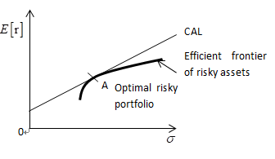

图2-1 有效组合与有效前沿

**4．最优风险组合与最优投资者组合**

（1）最优风险组合：投资者的资本分配线与有效边界确定了最优风险组合的唯一性，即最优风险组合是资本分配线与有效边界的切点所在的证券组合。

（2）最优投资组合：有效集的上凸性和无差异曲线的下凹性决定了最优组合的唯一性，即该投资者的有效集与无差异曲线的切点所在的证券组合为它的最优组合。

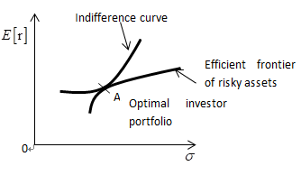

图2-2 最优风险组合与最优投资者组合

## （二）威廉·夏普的资本资产定价模型

确定β系数的模型有两种形式：

**1．CAPM模型**

证券市场线（SML）是资本资产定价模型（CAPM）的图示形式，反映证券报酬率与系统风险程度β系数之间以及市场上所有风险性资产的均衡期望收益率与风险之间的关系。

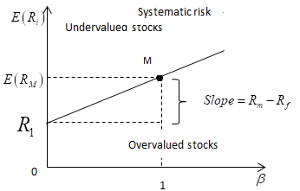

图2-3 CAPM模型



其中：=资产i的期望收益率，=无风险收益率，=市场平均收益率

**2．市场模型**

市场模型体现的是资产的期望收益率与市场期望收益率之间的关系，其中β系数体现的是市场的期望收益率变动对资产期望收益率变动影响的程度。

理论上的beta系数为，经过回归后

在本课程项目的操作部分中，“二、CAPM模型的拟合检验”的代码设计思路运用市场模型对β系数加以确定，而“三、交易策略”的代码设计思路则运用CAPM模型来确定β系数。

# 三、CAPM模型的拟合检验

## （一）操作目的

从数据集中随机抽取个股作为股票池，将指数作为市场组合，并将股票池中个股带入CAPM模型进行拟合，且对结果做简单的统计分析。

## （二）代码设计思路

**1．数据集整理及抽取样本**

以2017年3月至2018年2月上证A股指数作为指数数据集（共245条数据），以同时期上证A股市场中交易正常的股票日收益率作为股票数据集（对原始数据简单进行所在市场和交易状态的筛选），并对数据集进行简单整理和删除数据个数不匹配于指数数据的个股数据后，以随机抽样的方式从股票数据集中抽取50个样本数据作为股票池。

**2．计算并预测贝塔值**

以月为周期处理数据，计算指数收益率月方差（在代码中编写中，分别编写于对应数据集的整理，未特别单列于此部分），按照贝塔的定义公式：

$$β=\frac{cov(R_{i},R_{m})}{var(R_{m})}$$

计算各股各月对应贝塔值，运用移动平均的方法处理数据，并将最后一期的移动平均贝塔值作为2018年3月贝塔的预测值，即下阶段CAPM模型中的 $β$。

将股票池中各股的2018年3月预测贝塔值导出至D盘“聂聪金工小组操作data集”文件夹，命名为“prediction-beta.csv”。

**3．股票池个股CAPM模型拟合**

导入2018年3月1日至3月31日所有交易日的指数日收益率（共22条数据），同期股票池实际日收益率同时删除数据个数不匹配的个股（所以最终有效样本个数可能不足50）。由于3月日化无风险利率均为0.0041，故直接录入数值。

根据CAPM模型，计算各股3月每日理论收益率，将数据结果导出至D盘“聂聪金工小组操作data集”文件夹，命名为“totaltesting.csv”。

**4．绘制结果散点图及计算拟合平均误差**

根据拟合结果绘制散点图，实际收益率为红点，必要收益率为黑色三角形，各股拟合散点结果图导出保存于D盘“聂聪金工小组操作graphs”文件夹。

计算各股平均误差，结果导出至D盘“聂聪金工小组操作data集”文件夹，命名为“deviation.csv”。第i支股票的平均误差及其比率的计算公式如下：

$${average diviation}_{i}=mean(sum{(\left({real return rate}_{i}-{necessary return rate}_{i}\right)}^{2}))^0.5$$

$$ratio={average diviation}_{i}/mean({real return rate}_{i})$$

## （三）操作步骤

**1．准备工作及注意事项**

（1）将附件中“testing-index.csv”文件、“testing-stock.csv”文件、“data-index.csv”文件、“data-stock（已处理）.csv”文件放于D盘；

（2）代码操作结果将自动创建并保存于D盘的“聂聪金工小组操作data集”文件夹及“聂聪金工小组操作graphs”文件夹中，每次运行程序前，请确定D盘中不包含同名文件夹；

（3）由于代码中包含随机抽样函数（“samples(x, n)”），运行程序所得结果可能与下文分析结果不同；

（4）代码中有一处warning messages，这是由于数据框内包含名称相同的列，但不影响代码运行及结果分析。

**2．代码运行**

在RStudio中运行附件“CAPM模型拟合检验.R”。

**3．查看操作结果**

操作结果包括股票池各股2018年3月贝塔预测值（prediction-beta.csv），各股3月每日理论收益率（totaltesting.csv），各股拟合平均误差（deviation.csv），见于D盘“聂聪金工小组操作data集”文件夹；各股拟合散点结果图集，见于D盘“聂聪金工小组操作graphs”文件夹。

## （四）拟合结果分析

以某次代码运算结果为例。

各股的拟合误差结果如下：

表3-1 股票池拟合误差表

|  |  |  |  |  |  |
| --- | --- | --- | --- | --- | --- |
| **Number** | **Average deviation** | **Ratio** | **Number** | **Average deviation** | **Ratio** |
| 600308 | 0.004539 | -0.71527 | 601798 | 0.005198 | 1.374992 |
| 603338 | 0.013077 | -6.92343 | 600004 | 0.002935 | -1.49968 |
| 600016 | 0.001224 | -0.45001 | 603929 | 0.030479 | 6.967135 |
| 600295 | 0.011037 | -2.19266 | 601888 | 0.016621 | 22.85341 |
| 600120 | 0.019819 | 6.815981 | 601877 | 0.015399 | 2.571182 |
| 600186 | 0.007794 | -6.01532 | 600837 | 0.003036 | -1.37676 |
| 600369 | 0.004581 | -3.25471 | 603012 | 0.002663 | 8.06911 |
| 603817 | 0.009486 | -4.58796 | 600513 | 0.002205 | 0.688744 |
| 600789 | 0.017815 | -3.50272 | 600517 | 0.018943 | 4.358729 |
| 600508 | 0.010246 | -1.88326 | 600705 | 0.004362 | -5.18486 |
| 600067 | 0.002795 | -1.17572 | 600461 | 0.001592 | 2.794559 |
| 600503 | 0.003658 | -2.96793 | 603166 | 0.016104 | 4.426899 |
| 600641 | 0.004873 | 4.119814 | 600518 | 0.003583 | 1.203411 |
| 600268 | 0.035864 | 3.45858 | 600688 | 0.002021 | 2.266472 |
| 603968 | 0.003502 | 4.085902 | 603298 | 0.005003 | 5.028871 |
| 601390 | 0.001726 | -1.15071 | 600535 | 0.013883 | 1.244386 |
| 600493 | 0.007775 | 4.816525 | 600567 | 0.008085 | -1.23489 |
| 601808 | 0.010262 | 4.834695 | 601799 | 0.007398 | 2.144075 |
| 600605 | 0.010244 | -3.71287 | 600169 | 0.001768 | -1.91119 |
| 601688 | 0.006401 | 85.39725 | 600583 | 0.004562 | -2.13952 |
| 600213 | 0.047444 | 5.240464 | 600101 | 0.006128 | 2.240383 |
| 600703 | 0.011446 | -2.87389 | 600383 | 0.008337 | -2.05916 |
| 600519 | 0.006002 | -2.35234 | 600538 | 0.012651 | 26.752 |
| 600303 | 0.016582 | 15.52382 | 600095 | 0.040685 | 4.394201 |
| 603689 | 0.006467 | -7.4703 | － | － | － |

去除极端值，其平均误差为0.0104，误差占平均实际收益率的比率平均值为4.477，拟合结果有待提高，说明存在依据CAPM模型判断股票实际价值与现值之间的差异，调整投资策略从而获利的机会。

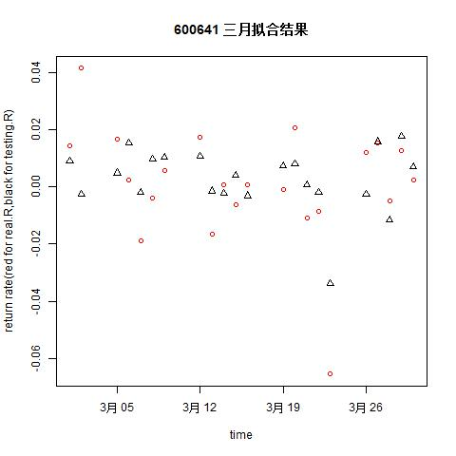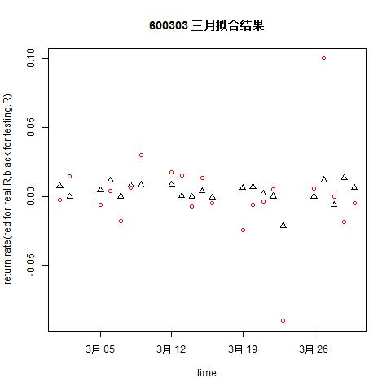样本散点图如下，仅列举两幅，其余散点图见附件压缩包“聂聪金工小组操作graphs”文件夹中。

图3-1 拟合散点图（示例）

# 四、交易策略

## （一）操作目的

根据CAPM模型计算出2月份所有上证A股的β值，必要收益率和实际收益率相比，筛选出被低估的前10只股票构建股票池，代入量化交易平台进行3月的策略回测。当相对大盘走高时，选取股票池的资产组合执行动态调整的交易策略；相对大盘走低时，从股票池中再挑选出交易数据齐全且有正回报率的三只股票作为投资组合，按马科维茨的均值-方差模型在R软件中求解得到的组合权重持有，以获得无风险回报。（基于操作结果的比较，实际交易策略对“proposal.docx”中所述有做出调整和变动）

## （二）代码设计思路

1．计算出2018年2月份上证A股的日均收益率作为Ri，指数日均回报率作为Rm，日度化无风险利率为Rf；

2．利用CAPM模型，计算出2月上证A股的β值；

3．计算每只个股2月最末三日的平均收益率Rri，将其与各股2月的平均收益率Ri比较，筛选出Rri > Ri的全部股票并按绝对值从大到小排列；

4．假定我们是具有一定风险偏好的投资者，取绝对值排名前10的股票构建股票池pool，我们认为pool是在一定程度上被低估的股票池；

【备注：上述思路1-4条中，我们均谨慎选取了考虑/不考虑现金红利的日个股回报率进行计算，两种计算方式下，得到的股票池pool完全一致。】

5．在优矿（一个支持Python语言的量化平台）导入股票池pool，进行3月的策略回测，在牛市或大盘走高时（累计收益率高于沪深300），选择动态调整交易策略下的投资组合；

6．从股票池pool中选取交易数据完整且在2月上证综指月回报率为负（-0.063653）时仍有正数日回报率的股票（3只，股票代码分别为601600，603988，603088）作为一个投资组合portfolio；

6．根据MVO模型，投资组合portfolio可在均值-方差最优化条件下得到一条有效前沿（设定组合的期望收益率即为无风险利率0.0041），对这条有效前沿作出的切线CAL将确定一个切点T；

7．由T点可得投资组合Portfolio的最优权重分配w1，w2，w3，在此权重下投资组合portfolio可以取得无风险回报，尤其是在熊市或大盘走低时（累计收益率低于沪深300）。

## （三）操作步骤

**1．准备工作**

（1）将附件中“01.csv”文件、“index.csv”文件和“portfolio.csv”文件存放于D盘下的“聂聪金工小组操作data集”文件夹；

（2）每次运行程序前，请确保D盘中不包含同名文件夹。

**2．代码运行**

在RStudio中运行附件“Portfolio.R”。

**3．操作结果**

基于实际与必要收益率（由CAPM模型提供β值计算）的差别，筛选出存在被低估可能的股票池pool；在马科维茨的均值-方差模型下（R中通过“fPortfolio”包和相关约束条件实现），得到投资组合portfolio的最优权重。

## （四）结果展示

表4-1展示的是选取的被低估的股票池pool，其中代码分别为601600，603988，603088的三只股票在3月的交易数据对应完整且均有正回报率表现，故将其筛选出作为投资组合portfolio。

表4-1 股票池日回报率（2-3月）

|  |  |  |  |  |  |  |  |  |  |  |
| --- | --- | --- | --- | --- | --- | --- | --- | --- | --- | --- |
|  | 603998 | 600076 | 600856 | 600069 | 601600 | 600179 | 603988 | 603088 | 600682 | 600290 |
| 02-01 | -0.04292 | -0.05556 | -0.10015 | -0.09952 |  | -0.09988 | -0.10011 | -0.1001 | -0.10005 | -0.10015 |
| 02-02 | -0.10019 | -0.08895 | -0.05399 |  |  |  | -0.0998 | -0.09992 |  |  |
| 02-05 |  |  |  |  |  |  | -0.1001 |  |  |  |
| 02-26 |  |  |  |  | -0.10012 |  |  |  |  |  |
| 02-27 |  |  |  |  | -0.10028 |  |  |  |  |  |
| 02-28 |  |  |  |  | -0.09924 |  |  | -0.1 |  |  |
| 03-01 |  |  |  |  | -0.07627 |  |  | -0.02551 |  |  |
| 03-02 |  |  |  |  | -0.02018 |  | 0.1 | -0.05952 |  |  |
| 03-05 |  |  |  |  | -0.02996 |  | 0.100132 | -0.0061 |  |  |
| 03-06 |  |  |  |  | 0.065637 |  | 0.038922 | 0.001151 |  |  |
| 03-07 |  |  |  |  | -0.03623 |  | 0.017291 | -0.0023 |  |  |
| 03-08 |  |  |  |  | -0.00564 |  | -0.02181 | -0.00422 |  |  |
| 03-09 |  |  |  |  | -0.00189 |  | -0.00463 | 0.027767 |  |  |
| 03-12 |  |  |  |  | 0.015152 |  | 0.015711 | 0.036398 |  |  |
| 03-13 |  |  |  |  | -0.01493 |  | -0.00172 | 0.032585 |  |  |
| 03-14 |  |  |  |  | 0.020833 |  | -0.04821 | -0.02349 |  |  |
| 03-15 |  |  |  |  | -0.01113 |  | -0.05517 | -0.02693 |  |  |
| 03-16 |  |  |  |  | -0.01876 |  | 0.001276 | 0.01476 |  |  |
| 03-19 |  |  |  |  | -0.00956 |  | 0.003824 | -0.01418 |  |  |
| 03-20 |  |  |  |  | -0.01544 |  | -0.00984 | -0.0166 |  |  |
| 03-21 |  |  |  |  | 0.001961 |  | -0.01828 | -0.01275 |  |  |
| 03-22 |  |  |  |  | 0.003914 | -0.09979 | -0.00849 | 0.00114 |  |  |
| 03-23 |  |  |  |  | -0.03509 | -0.09986 | -0.07773 | -0.04972 |  |  |
| 03-26 |  |  |  |  | -0.02828 | -0.09979 | 0.1 | -0.0024 |  |  |
| 03-27 |  |  |  |  | 0.006237 | -0.03007 | 0.027597 | 0.02442 |  |  |
| 03-28 |  |  |  |  | -0.02686 | -0.03526 | -0.01074 | -0.01485 |  |  |
| 03-29 |  |  |  |  | 0.019108 | -0.0126 | 0.003833 | 0.019833 |  |  |
| 03-30 |  |  |  |  | -0.01458 | 0.043395 | 0.020045 | -0.00506 |  |  |

通过上述过程选取的portfolio在均值-方差框架下的最优组合投资权重、风险分配等描述如下表4-2、表4-3和表4-4所示：

表4-2 投资组合权重

|  |  |  |  |
| --- | --- | --- | --- |
| **Portfolio Weights** | | | |
| 股票代码 | 601600 | 603988 | 603088 |
| 组合权重 | 0.0003 | 0.6593 | 0.3404 |

表4-3 组合风险权重

|  |  |  |  |
| --- | --- | --- | --- |
| **Covariance Risk Budgets** | | | |
| 股票代码 | 601600 | 603988 | 603088 |
| 风险权重 | 0.0000 | 0.9135 | 0.0865 |

表4-4 目标收益率与风险

|  |  |  |  |
| --- | --- | --- | --- |
| **Target Returns and Risks** | | | |
| mean | Cov | CVaR | VaR |
| 0.0041 | 0.0329 | 0.0671 | 0.0455 |

# 五、历史回测

## （一）操作目的

待3月结束后，将“交易策略”部分选取的股票池pool作为持有的资产组合，依托优矿量化平台，运行策略代码进行动态回测（设置回测时段为01/03/2018-31/03/2018），并对运行结果加以记录。

## （二）操作步骤与策略设计

1．在优矿（https://uqer.io/）上注册之后，点击“开始研究”页面，新建一个Notebook，即可用Python设计交易策略；

2．Notebook的下拉框中选择“策略”，自动生成策略回测的基本结构代码；

3．最开始的一些变量是对回测的基本配置（包括回测的时间，股票池，资金，交易频率等），此处回测时段设置为2018年3月1日至3月31日，股票池为pool中的10只股票，策略参考标准为沪深300指数，起始资金设为10,0000元，交易频率为日间；

4．initialize里可以做一些初始化的工作，handle_data则是回测代码的核心，用来实现每个交易日（或每分钟）的交易指令；

5．基于风险偏好者的假定，我们设计这样的交易策略：如果一只未持有的股票在2个交易日累计涨了80%以上，就以当前资金的80%买入它；反之，如果在2个交易日内累计涨幅不及80%，就全部卖出止损；

6．点击“运行”，或Ctrl+Enter，即可在页面上看到策略的执行情况。

## （三）结果展示

上述动态调整交易策略的执行效果以累计收益率的形式体现，策略收益率与基准收益率在3月的变动情况如下图5-1所示；回测结果中有关策略评价的指标信息如下表5-1所示。

可知在3月1日至3月14日以及3月24日至3月31日的交易日期间，策略收益率落在基准收益率上方（累计收益率在3月7日达到峰值11.10%，超越大盘10.78%），此时应依照动态策略的指示持有股票池pool；而在3月15日至3月23日的交易日期间，策略收益率落在基准收益率下方（累计收益率在3月23日落到低谷-9.46%，跌过大盘6.51%），此时应按最优风险权重的比例持有投资组合portfolio。

图5-1 策略收益率与基准收益率的对比

表5-1 回测指标

|  |  |  |  |  |  |  |  |  |
| --- | --- | --- | --- | --- | --- | --- | --- | --- |
| **年化**  **收益率** | **基准年化**  **收益率** | **阿尔法** | **贝塔** | **夏普**  **比率** | **波动率** | **信息**  **比率** | **最大**  **回撤** | **换手率** |
| 17.34% | -30.17% | 47.09% | 0.99 | 0.27 | 52.09% | 1.28 | 18.51% | 0.00 |

# 六、回测分析

## （一）个股分析

**1．中国铝业（601600）分析**

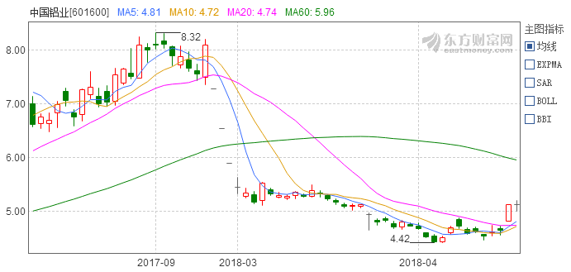

图6-1 中国铝业三月份K线图

图片来源：东方财富网

中国铝业自2017年9月11日大幅下跌后，与2018年3月1日起开始出现回升的势头，但是根据其MACD线可见，其股票价格整体在三月仍呈现下跌趋势。在三月，中国铝业共计发生两件大事，分别为发布2017年年报和为五家公司进行融资担保，这五家公司皆为中国铝业集团的子公司：中铝集团山西交口兴华科技股份有限公司、中铝山西新材料有限公司、山东华宇合金材料有限公司、中铝宁夏能源集团有限公司和中国铝业香港有限公司。这些公告的发放分别位于3月23日左右，因此在3月21日及3月22日，该股票股价上升。

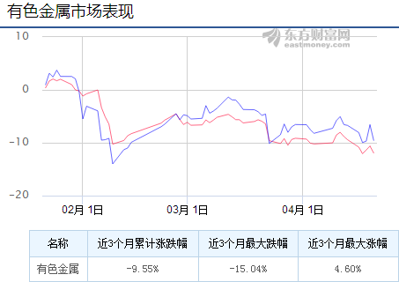

图6-2 有色金属市场表现图

图片来源：东方财富网

但是结合有色金属行业的市场表现来看，中国铝业的表现还是较为出色的。在三月份，有色金属处于下跌状态，尽管中途下跌幅度变小，但最小跌幅仍为-1.36%，处于较高的水平，最大跌幅为-10.13%，跌幅惊人，而中国铝业的波动较整个行业来说较为稳定，其最大跌幅仅为-3.6%，且在整个行业处于下跌的状态下，仍可以有上涨的局面，可谓表现突出。同时，上证指数在今年三月也呈下跌趋势，且趋势大于有色金属行业，因此整体来看，有色金属行业在整体上证300中表现良好，而中国铝业在有色金属行业中表现也较为突出。

而从经济及政策环境分析方面，该只股票仍具有很大的潜力。受益于电解铝行业的供给侧改革和宏观经济回暖趋势提振消费，相应的电解铝产品量价齐升，使得该集团的毛利率大幅上升，增加了7.8个百分点，盈利状况向好。从公司微观环境来看，公司进行债转股，有效的降低了杠杆，使得资本结构优化，增强了公司的持续盈利能力，情况向好。因此从宏观、中观和微观的方面来看，该只股票具有较好的发展潜力。

但是，仍需注意的是供给侧改革虽然使量价齐升，但是其产能天花板也呈明显状态，产量增速将会下降，相关产品价格将会大幅下跌，行业拐点已至。其次，下游需求不及预期和原料成本大幅提升也是隐患。因此，其虽有投资价值，但仍需谨慎观望。[1]

**2．中电电机（603988）**

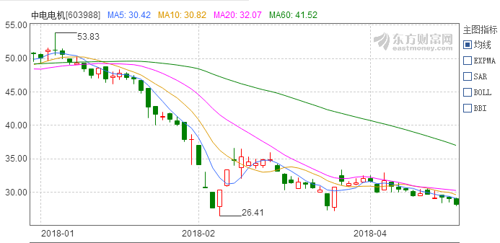

图6-3 中电电机三月份K线图

图片来源：东方财富网

中电电机股票价格在2018年3月呈现先涨后跌再小幅上涨的趋势，这主要是受中电电机在3月公布的四份重大公告的影响。

从图中我们可以看到，2018年3月2日该股票便呈现上涨趋势，（即二月后的第二根阳线）这是由于该公司由于进行重大资产重组于2月停牌，而3月2日为该只股票复盘的第一天，因此迎来了一波上涨行情。而由于复盘之后股民热情过度高涨，该公司在3月6日发布了股票交易异常波动的公告，经核查与公司内部无关，仅为投资者个人行为，因此发布公告提示投资者理性投资。由此3月6日股价出现小幅的震动，不过接下来几日该股票仍处于上升趋势。然而，自3月9日公司公布持股5%以上股东减持股份计划书后，股价开始呈现下降甚至大幅下跌的状态。随后，3月23日公司发布的关于闲置募集基金进行现金管理的公告使股价逐渐回暖，呈上升趋势。由此可见，该公司股票受其公司经营策略的影响较为严重。因此，其波动率和风险值较高。

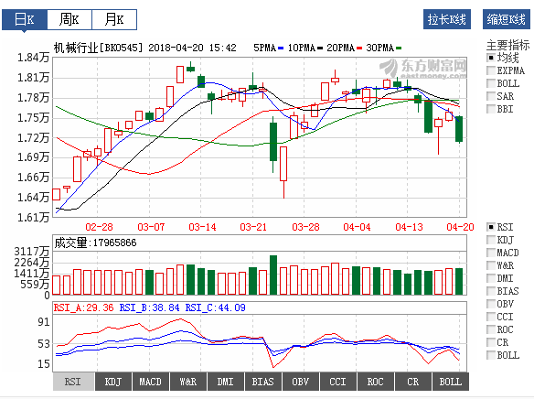

图6-4 机械行业板块市场表现图

图片来源：东方财富网

结合机械行业整体来看，中电电机表现良好。这是由于原本3月机械行业就已经迎来了一波好行情，整个机械板块都处于上涨趋势。因此，中电电机股票上涨也属正常，但是在三月初中电电机曾迎来两次涨停板，10%的高涨幅也是让人连连惊叹。因此综合来说，尽管中旬时期该股票有过震荡及下跌，但是整体上表现良好，较为突出。

结合宏观环境来看，由于国务院常务会议规定，自2018年5月1日起，该行业的增值税将由17&降至16%，这一消息让市场对于机械行业充满憧憬，市场氛围良好。但是同时需要注意的是，这一政策可能对利润表不产生直接影响，这是由于产品含税价随税率同步下调，企业毛利率和净利率可能不发生变化。另外结合国际局势来看，尽管中国旨在对制造业转型升级，扶持高端制造业，以期提高综合国力，但是随着中美贸易的摩擦升级，产品出口及技术引进壁垒可能会降低国内制造业的升级速度，局势仍然需进一步观察。

综合来说，该支股票发展潜力较好，具有投资价值，不过仍应结合宏观环境审慎投资。

**3．宁波精达（603088）**

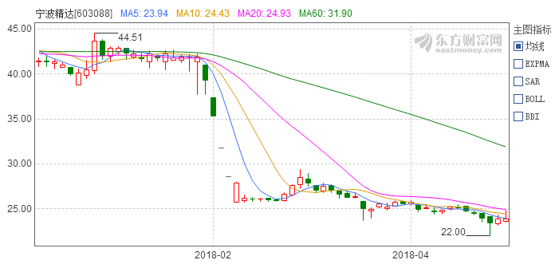

图6-5 宁波精达三月份K线图

图片来源：东方财富网

宁波精达在3月份的价格走势为先涨后跌，但是整体上涨跌幅度都较为平缓。最高涨幅为3.26%，最低跌幅为-4.97%，其余交易日涨跌幅几乎保持在2%以内，波动较小，因此其波动率较小，风险也较小。其在3月只于16日公布了一条公告，即“关于控股股东、实际控制人及其一致行为人减持股份计划进展公告”，在这一公告发布的前后几天，该公司股票均呈现下跌，但是跌幅较小，可见其公司公告对其股价具有一定影响。

而从行业角度来看，宁波精达虽然在东方财富网中未被划分至任一板块，但由于业务为机械制造，因为这里以机械板块环境进行对比分析。其中观环境与中电电机相同，板块整体处于上升状态，因此宁波精达也随板块因素，同趋势上升，虽然由于个股因素其股价略有波动，但仍属于正常范畴，因此表现良好，具有良好的投资价值。

## （二）投资组合分析

根据上述三支股票的分析可见，它们均受到宏观环境和中观环境较深影响，与市场相关性大，因此其贝塔值较高，为0.99，投资该组合需要重视市场方面的信息。此外，从宏观和中观环境分析可知，这三支股票的前景良好，但4月近期股价纷纷小幅下跌，说明其股票价格存在被低估的现象，因此阿尔法值大于零，为47.09%。同时，由于其中两只股票受公司重大决策影响较大，其波动性较大，导致其面临的风险也相对高些。不过，该投资组合的前提中已经假设投资者具有较强的风险偏好，因此仍处于可以接受的程度。最后，由于波动和风险相对较大，其夏普比率也应相对较高，即其超额收益率较高，最终测算结果为0.27。

# 七、策略评价

对于一个交易策略，初学者往往认为收益越高越好。收益确实是一个重要的评价指标，但是除了收益之外，还有很多其他重要的角度来衡量一个策略的好坏。例如这个策略的风险性、胜率、交易频率等。

本次交易策略中主要运用的贝塔值根据经典的资本资产定价模型（CAPM模型）得到，β系数衡量了资产的回报率对市场变动的敏感程度，代表了该资产的系统性风险，表示策略对大盘的敏感性，下面对本次交易的优缺点进行概括性的评析。

## （一）优点

**1．交易策略设计合理**

本次交易策略条理清晰、步骤规范，选取现实中的数据样本，联系实际且具有代表性，并适当的降低了模型拟合时的计算难度。结合所学知识合理的运用了CAPM模型和MVO理论。

**2．beta套利自主性强**

在传统的资本市场中，套利主要依赖于市场的一时失灵与短暂偏离，机理简单。这种情况下，大部分投资者操作模式会逐渐趋同，随着参与套利机构不断增多，可套利的机会将慢慢消失。而beta套利策略建立在投资者择时择股、主动配置资产的能力之上，能动性更强，获利机会更多同时风险也大于传统的简单套利模式。

**3．权益资本成本计算精准**

因为CAPM模型详细地考虑了一个公司的系统性风险水平相对于整个股票市场的系统性风险水平，所以相较Dividend growth model，在计算权益资本成本（cost of equity）时更为准确。

## （二）缺点

**1．完全忽略非系统性风险**

此模型仅考虑了系统性风险（市场风险），较为符合现实。因为在现实的资本市场中，大部分的投资者都会尽量地使其投资组合多样化等其他方式，从而很大程度上地消除非系统性风险。

**2．ERP取值具有不确定性**

为市场风险溢价（ERP）的取值相对是比较困难的，一个股票市场的回报是所有股票的平均资本利得及其平均股利分红的总和。在短期来看，当整体股票下降的价格大于其所带来的股利分红时，一个股票市场会有一个负的市场回报而非正的市场回报，因此股票市场的ERP取值经常是一个经过大量实证研究的，长期的ERP平均值。但是本次交易期内ERP的取值并不是稳定的，ERP取值的不确定性也为市场风险所要求的报酬的计算带来了相应的不确定性。

**3．β系数具有不确定性**

目前β系数的取值经常是股票市场上所有的上市公司。这里的问题是：β系数不是稳定的，是随着时间而变动的，因此相对应的，市场风险所要求的回报率也是不确定的。

**4．CAPM模型运用中实际与假设的投资期不符**

当CAPM模型运用于项目投资评估时，有一个相关的假设是规定投资的标准期是一年，但是这个假设与实际情况也是不相符的。

# 八、结论

结合均值-方差最优化理论和资本资产定价模型，运用R软件和优矿量化平台，我们做出股票池pool（包含10只个股）和投资组合portfolio（包含3只个股）。根据3月的策略回测结果的反馈，我们发现基于股票池pool构建的动态交易策略在该月份绝大多数（63.64%）交易日中均可取得高于基准收益率（由沪深300指数确定）的超额回报，其中，相对收益率显示最高水平为10.78%（3月7日），最低水平为-6.51%（3月23日），总体相对收益达到2.77%，优于市场表现。

基于具有一定风险偏好的投资者假定，我们选择在策略收益率高于基准收益率的3月1日至3月14日，和3月24日至3月31日的交易日期间，依照动态策略的下单指示，调整股票池pool的持仓比例，以期获得超额回报；而在策略收益率低于基准收益率的3月15日至3月23日的交易日期间，按照求解均值-方差最优化方程确定的最优风险权重持有投资组合portfolio，以期获得无风险回报。

根据对投资组合portfolio中三只个股：中国铝业（601600）、中电电机（603988）、宁波精达（603088）的深入分析，我们发现：

1．中国铝业（601600）在有色金属行业中表现较为突出，而有色金属行业在整体上证300中也表现良好，宏观上有电解铝行业的供给侧改革和宏观经济回暖趋势提振消费，微观上该公司进行债转股降低杠杆资本结构优化，具有较好的发展潜力；

2．中电电机（603988）受处于上涨趋势的机械板块带动，再加上3月2日复盘后股民的投资热情过度高涨，该股票市场尽管中旬有过震荡及下跌，但整体上表现良好，具有投资价值；

3．宁波精达（603088）在3月份的价格走势为先涨后跌，涨跌幅度均较为平缓，其中观环境与中电电机相似，同样随板块因素，同趋势上升。

综合上述，这三只股票均与市场相关性较大，因此贝塔值较高（0.99），投资该组合需重视市场方面的信息；阿尔法值大于零（47.09%）说明股票价格存在被低估的现象，这三支股票的前景良好；由于相对较大的波动和风险，夏普比率也相对较高（0.27）。不过，由于前提已假定投资者具有较强的风险偏好，这些风险并未超出投资者能够接受的程度。

最后，针对投资策略的评价主要围绕CAPM理论模型在实际中的应用局限展开，在为期望收益率计算提供了方便的同时，忽视了非系统性风险和β系数的变动性的度量，也带来了不可避免的误差。

1. 《受益于供给侧改革，铝业龙头业绩大增》. 中国银河证券研究部. 公司点评研究报告有色金属行业. 2018.3.23